Отчет о проведенных мероприятиях детско-юношеского военно-патриотического общественного движения «Юнармия» в Высокогорском муниципальном
районе за 20.04.2018 -27.04.18 года
20.04.18 года Юнармейцы «Дубъязской СОШ» приняли участие в мероприятии посвященного 100 образовании военных комиссариатов.
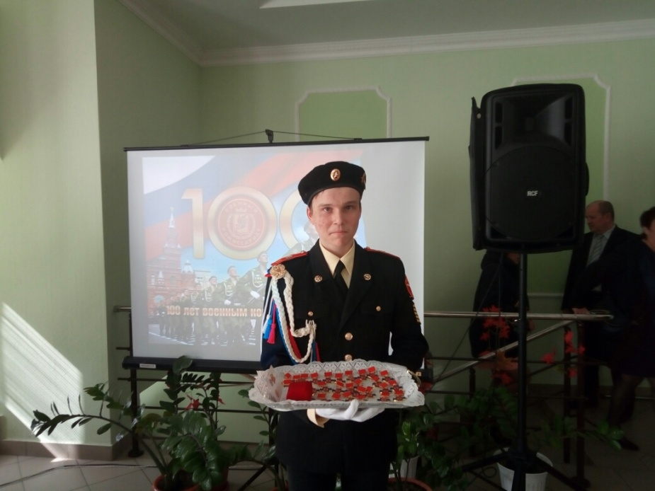
23.04.18 в «Мульминской СОШ» состоялась встреча юнармейцев с тружениками тыла
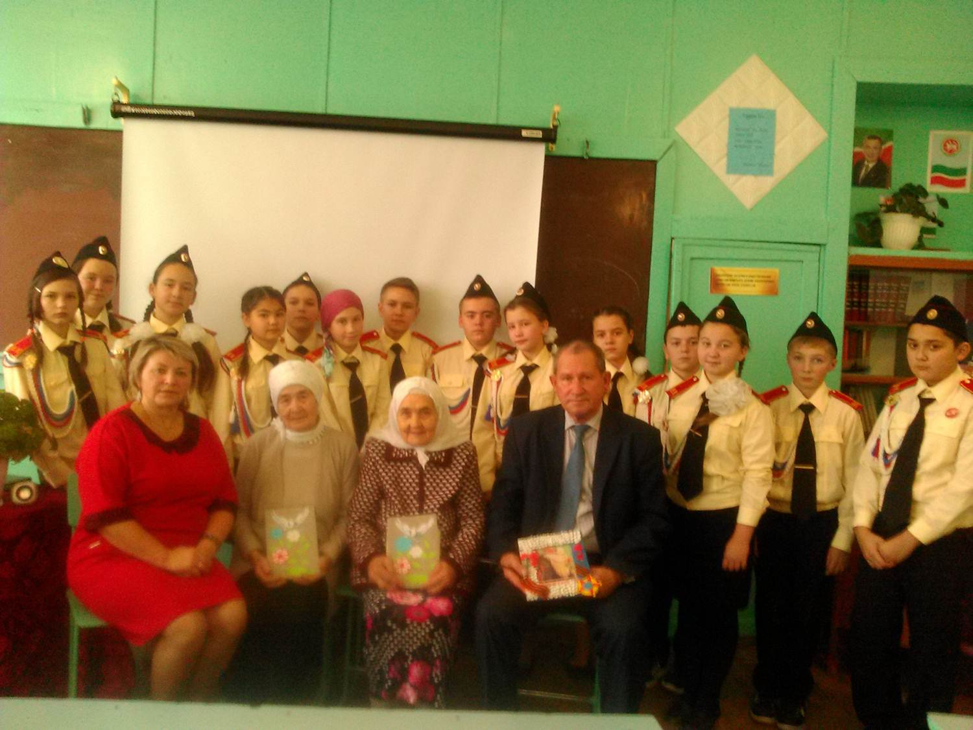
Юнармейцы «Большебитаманской СОШ» побывали в гостях у ветерана ВОВ.
